**PROJETO DE LEI Nº____/2025.**

|  |
| --- |
| **CRIA NO CALENDÁRIO DE EVENTOS A FESTIVIDADE DENOMINADA AVIVA GOIANA, NESTA CIDADE.** |

Art. 1º Cria no calendário municipal o evento denominado Aviva Goiana, nesta cidade.

Art.2º O presente evento será comemorado em toda segunda semana do mês de dezembro.

Art.3º Este evento terá a participação das igrejas evangélicas deste município.

Art.4º Esta lei entra em vigor na data de sua publicação.

Goiana, 22 de abril de 2025.

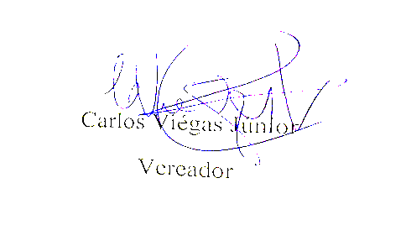

**Carlos Viégas Júnior  
Vereador**

**JUSTIFICATIVA**

Projeto para oficializar no calendário do Município de Goiana a realização anual do evento AVIVA GOIANA, promovendo a cultura Gospel Municipal. Que fique instituído a segunda semana do mês de dezembro.

A música é um fenômeno universal. É a linguagem que todos os seres humanos entendem. É o traço mais expressivo de união entre os povos. Diante disso, acreditamos que o evento “AVIVA GOIANA”, servirá para a valorização dos princípios cristãos, tão necessário nos dias de hoje. Por meio desse evento, a ministração de canções de louvor inédita e interpretada irá alcançar milhares de pessoas que precisam do toque de Deus em suas vidas.

A cultura Gospel é importante para a sociedade porque promove a união comunitária, a valorização da vida e da família e a inclusão social. A música Gospel e os eventos a ela relacionados são reconhecidos pelo Parlamento Municipal. A música Gospel é reconhecida como manifestação cultural para fins de recebimento de benefícios pela LEI ROUANET, a formalização da condição consta da LEI 12.590/2012. Foi proposto o Projeto de LEI 1577/21 que inclui a cultura Gospel entre aquelas que podem se beneficiar das medidas previstas na LEI ALDIR BLANC.

Diante do exposto, o presente Projeto de Lei visa garantir uma festividade alusiva ao povo de Deus, da comunidade evangélica, criando o Aviva Goiana como meio de comemoração.

Goiana, 22 de abril de 2025.



**Carlos Viégas Júnior  
Vereador**